Домашнее задание №3
Задача №1
Рассчитать и выполнить подключение нагрузки через PNP транзистор.
Нагрузкой является лампа накаливания из набора (напряжение лампы 12 В, ток измерить мультиметром).
Управление включением производить тактовой кнопкой (кнопка нажата- лампа горит). Напряжение управляющего сигнала 3.3 В.
$I_{lamp}≈ 140 mA$
Транзистор BC556, -140mA, $h_{FE}≈190$, $U_{BEsat}=0.8 V$ , $U=3.3 V$
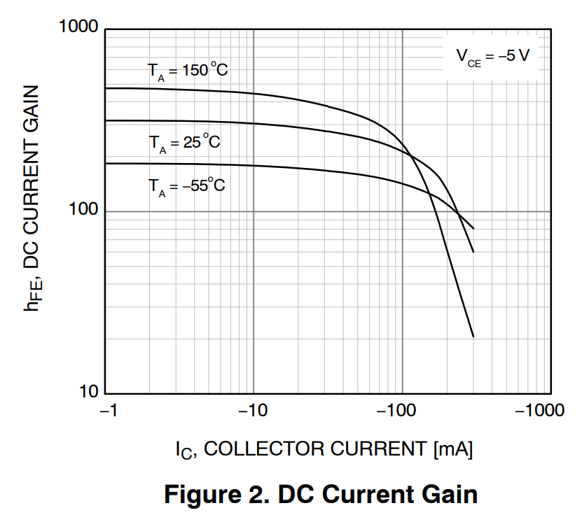
$I_{lamp}=I_{c}=I_{b}⋅h_{FE}$
$I_{b}=\frac{I_{lamp}}{h_{FE}}=\frac{0.140}{190}=0.737 mA$
$R_{b}=\frac{U-U_{BEsat}}{I_{b}}=\frac{3.3-0.8}{0.000737}=3392 Ohm, из ряда Е24-3,3 kOhm$

